**班级动态**

**2025.2.26**

1. 早晨入园

应到29人，实到29人，今天大部分幼儿都能按时来园，能有礼貌地和老师打招呼。

二、点心时间

早晨入园后，孩子们进行自主点心，他们能有序地洗手、拿杯子、倒牛奶、吃点心，基本了解了点心的每个环节和顺序，并在提醒下有序地做好每件事情。

三、区域游戏

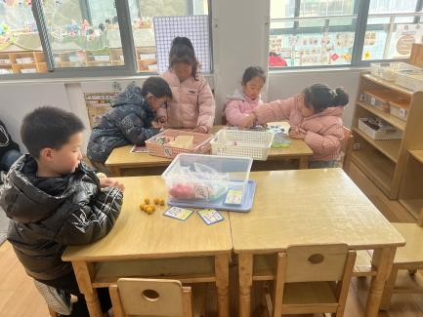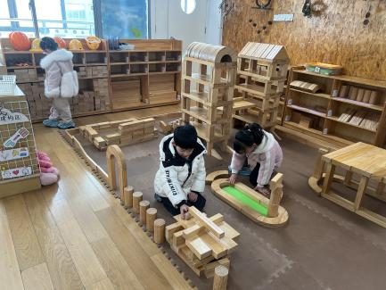自主点心后，孩子们根据自己的区域游戏计划进行区域游戏。

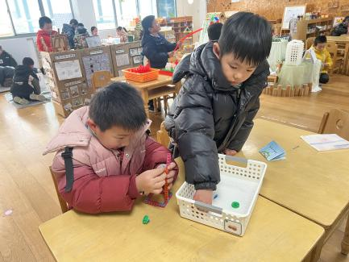

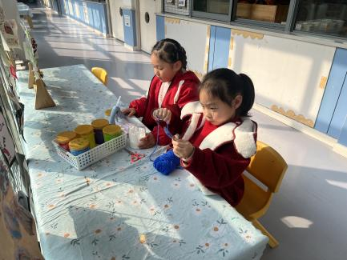

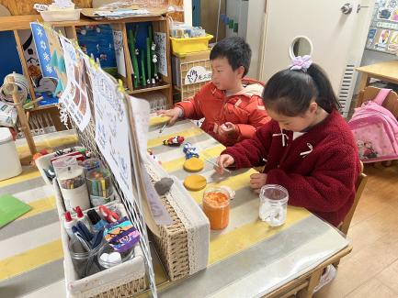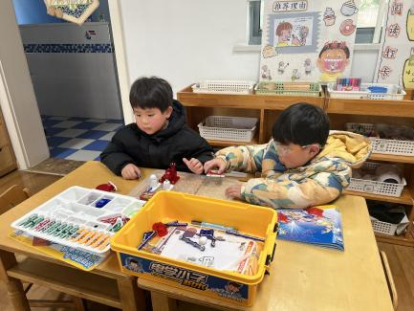

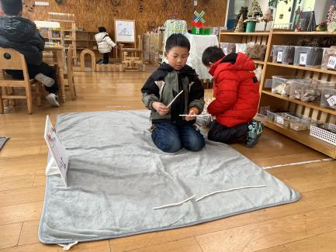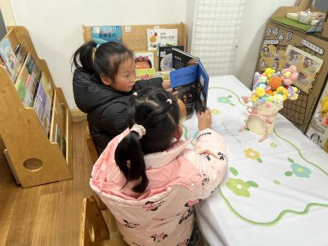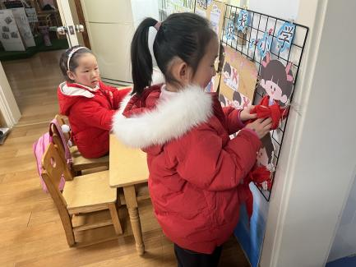

四、户外活动

今天孩子们玩的皮球区，在游戏中孩子们达到了一定的运动量，并及时补充水分并适当地休息。

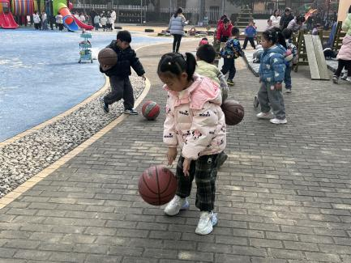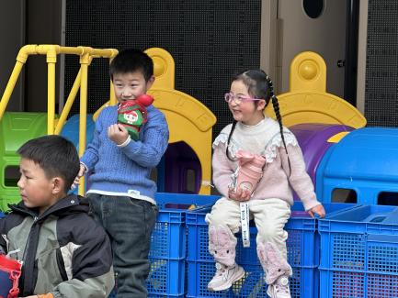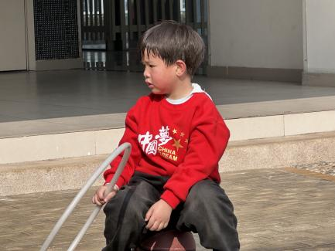

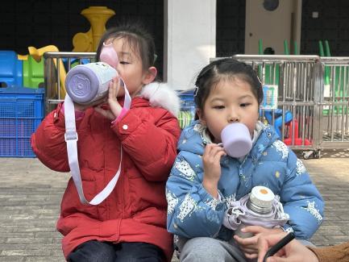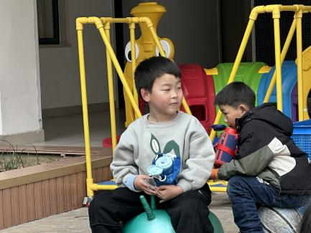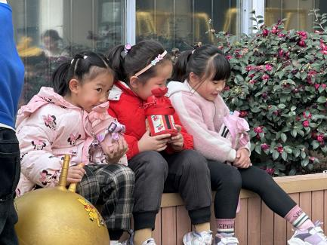

五、集体活动

今天的集体活动是语言《小熊图书馆》

《小熊图书馆》是一则情节生动的故事，主要讲述了小熊的图书馆中有各种各样的书，在了解小动物特性的基础上，小熊满足他们的需要，给他们提供了适合各种动物的特别图书。故事中小动物的形象为幼儿熟悉并喜爱，故事的内容简单易懂句型重复，本次活动主要通过这则故事引导幼儿打开思维，大胆想象，尝试在故事原有的基础上续编故事。

